УЧРЕЖДЕНИЕ
«ЦЕНТР ВОССТАНОВИТЕЛЬНОЙ ТЕРАПИИ ДЛЯ ВОИНОВ-ИНТЕРНАЦИОНАЛИСТОВ им. М.А. ЛИХОДЕЯ»
143118, РФ, Московская обл., Рузский городской округ, д. Палашкино, п/о Лидино,
тел. (495) 598-17-05, ф. (49627) 5-15-15
________________________________________________________________________________________________

Предложение о сотрудничестве.

Санаторий Русь располагается в 83 км от МКАД по Минскому шоссе. Санаторно-курортный комплекс расположен на берегу Рузского водохранилища в окружении заповедных лесов. На территории единым комплексом расположены 7 этажный гостиничный корпус, соединенный с лечебным корпусом, клубом, обеденным залом, бассейном и спортивным залом. Общая площадь комплекса около 43 Га.
Санаторий рассчитан на 414 мест и 137 номеров различных категорий. Санаторий общетерапевтического профиля, лечение по следующим направлениям: систем кровообращения, органов пищеварения, нарушения обмена веществ, костно-мышечной системы.

*санаторий "Русь" (вид сверху) территория Рузского водохранилища

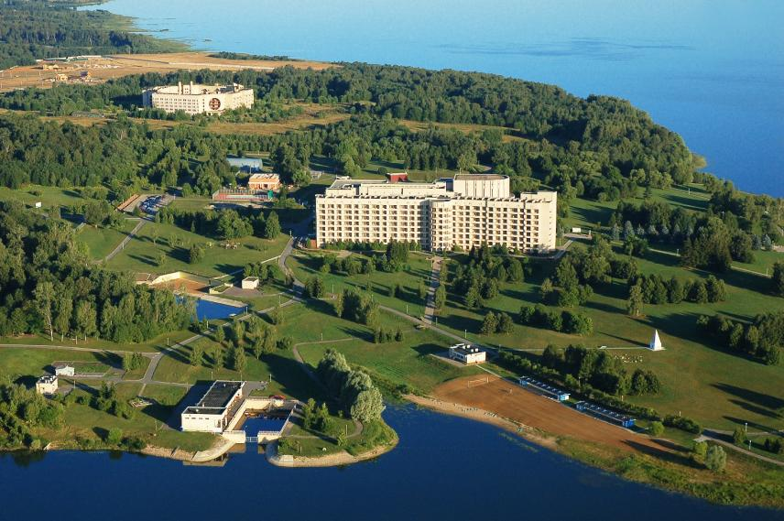

ИНФРАСТРУКТУРА
- СПОРТИВНО-ОЗДОРОВИТЕЛЬНЫЙ КОМПЛЕКС (БАССЕЙН 25М (4 ДОРОЖКИ) С ПОДОГРЕВОМ , ТРЕНАЖЁРНЫЕ ЗАЛЫ — РАБОТАЮТ В БУДНИЕ ДНИ, ТАНЦЕВАЛЬНЫЙ КЛАСС ДЛЯ ЗАНЯТИЙ ФИТНЕССОМ, ЙОГОЙ И ВОСТОЧНЫМИ ТАНЦАМИ И ДРУГАЯ СПОРТИВНАЯ ИНФРАСТРУКТУРА)
- ФУТБОЛЬНОЕ ПОЛЕ
- ОТКРЫТАЯ ВОЛЕЙБОЛЬНАЯ ПЛОЩАДКА
- ТЕННИСНЫЙ КОРТ
- ДЕТСКАЯ ИГРОВАЯ ПЛОЩАДКА
- ПРОКАТ КАТАМАРАНОВ, ЛОДОК, ВОДНЫХ ВЕЛОСИПЕДОВ
- БЛАГОУСТРОЕННАЯ НАБЕРЕЖНАЯ
- ЛОДОЧНАЯ СТАНЦИЯ
- ПЕСЧАНЫЙ ПЛЯЖ
- ЗАРЫБЛЕННЫЙ ПРУД
- ДОРОЖКИ И ПЕШЕХОДНЫЕ ТЕРРЕНКУРЫ, ОКРУЖЕННЫЕ ПАРКОВЫМИ НАСАЖДЕНИЯМИ
- КАТОК В ЗИМНЕЕ ВРЕМЯ
- SPA — КОМПЛЕКС
- САУНА-ЛЮКС (8 ЧЕЛОВЕК)
- САУНА-ЛЕЧЕБНАЯ (8 ЧЕЛОВЕК)
- РУССКАЯ БАНЯ (4 ЧЕЛОВЕКА)
- КИНОКОНЦЕРТНЫЙ ЗАЛ
- БИЛЬЯРДНЫЙ ЗАЛ
- ЭКСКУРСИИ
- ОХРАНЯЕМАЯ СТОЯНКА
- БОУЛИНГ
- КОМПЬЮТЕРНЫЙ КЛАСС
- АУДИТОРИЯ (40-80 ЧЕЛОВЕК)
- МНОГОФУНКЦИОНАЛЬНЫЙ АКТОВЫЙ ЗАЛ НА 400 МЕСТ (ВИДЕОПРОЕКТОРЫ, КОМПЬЮТЕРЫ, DVD, ВИДЕО И АУДИО ОБОРУДОВАНИЕ, СКАНЕРЫ, КОПИРОВАЛЬНЫЕ АППАРАТЫ, ВЫСОКОСКОРОСТНОЙ ИНТЕРНЕТ)
- ЧИТАЛЬНЫЙ ЗАЛ
- КОНФЕРЕНЦ-ЗАЛ
- ДИСКО-БАР

*Банкетный зал

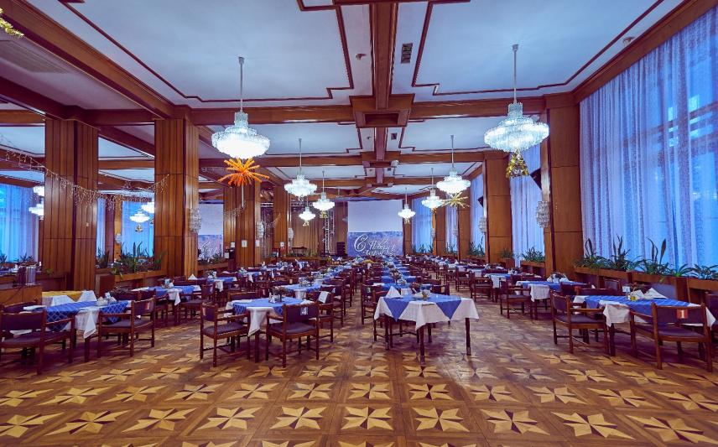

*Диско-бар

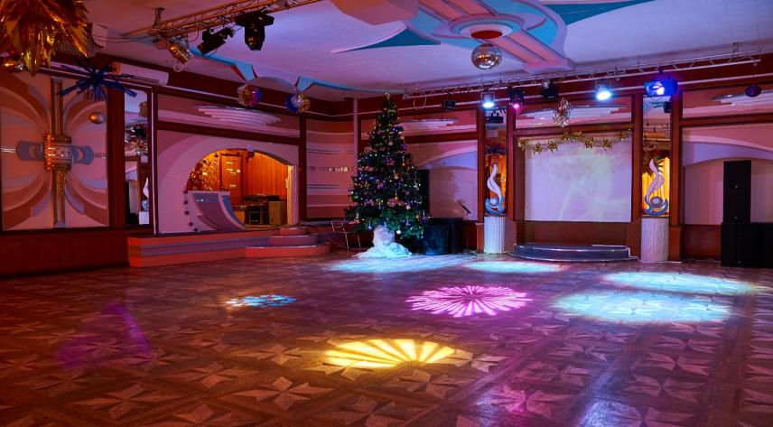

*Аудитория

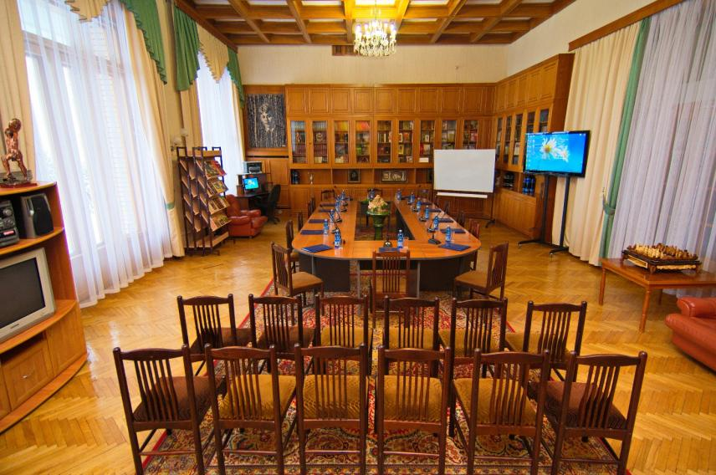

*Боулинг
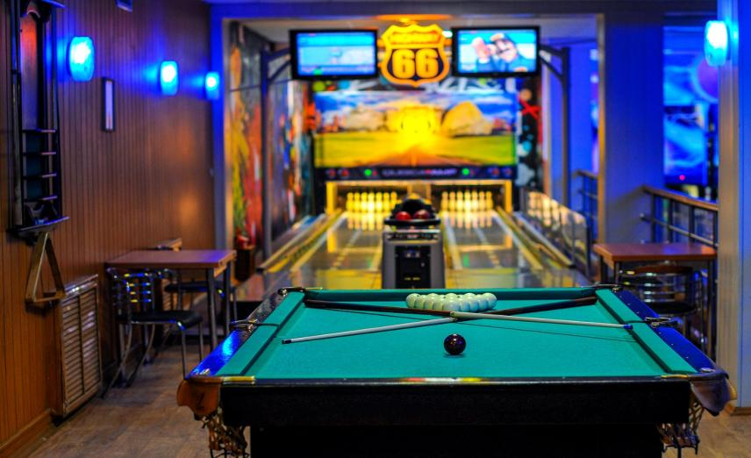

*Тренажерный зал

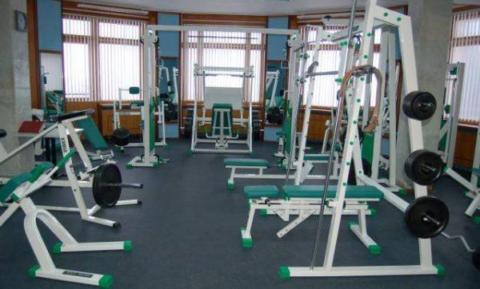

*Теннисный корт
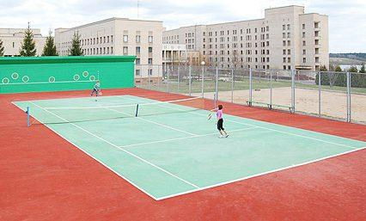

*Spa-комплекс

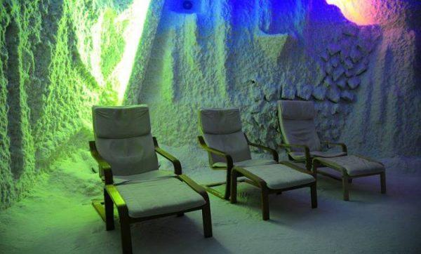

*Бассейн

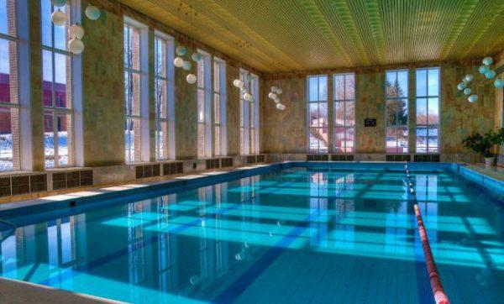

*Верхний пруд санатория "Русь"
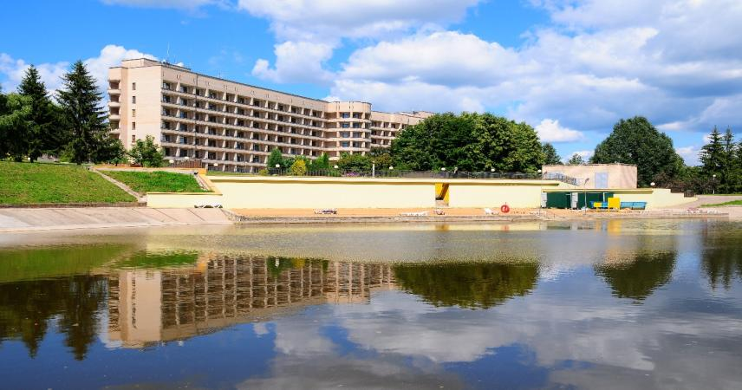

*Многофункциональный актовый зал на 400 мест (видеопроекторы, компьютеры,DVD, видео аудио оборудование, сканеры, копировальное оборудование, высокоскоростной интернет)
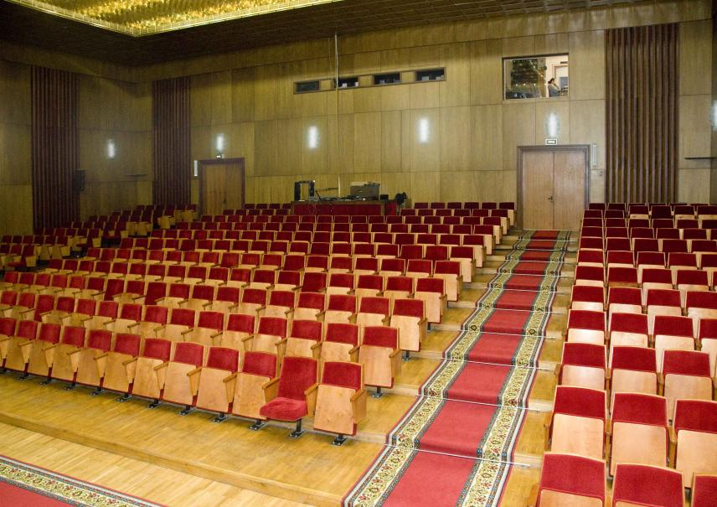

СТОИМОСТЬ ПУТЕВОК С ПИТАНИЕМ И ОЗДОРОВЛЕНИЕМ
Категория номера | стоимость номера в сутки | доп. место
 |  | до 12 лет | взр.
2-комн. блок | 3100 (за комн.) | — | —
III класс 2-местный | 3800 | 1000 | 1500
II класс 2-местный | 4100 | 1000 | 1600
II класс 1-местный | 3300 | — | —
I класс 2-местный | 5000 | 1200 | 1900
I класс 1-местный | 4200 | — | —
4-местн. 2-комн | 6900 | 1000 | 1400
3-местн. п/люкс 2-комн | 7500 | 1200 | 2000
4-местн. люкс 3-комн | 9100 | 1200 | 1800
В стоимость включено: проживание, 4-х разовое питание, посещение бассейна и тренажерного зала, охраняемая стоянка.

РАСЧЕТНЫЙ ЧАС: ЗАЕЗД С 14:00, ВЫЕЗД ДО 12:00
Дети до 3-х лет без предоставления места и питания — БЕСПЛАТНО

д. Палашкино
Московская область С уважением Прудников А.О.
Менеджер отдела продаж
моб.т. 8-910-761-09-68

